

|  |
| --- |
| **Modul Zavádění formativního hodnocení ve škole**  **Distanční část – Sebehodnocení dítěte** |

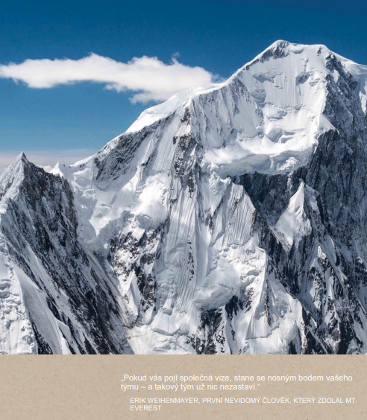



**Distanční část – Sebehodnocení dítěte**

# Sebehodnocení dítěte

*„Pokud nikdy nedostanou důvěru, aby vlastní zkušenost zhodnotily, nikdy si neosvojí zvyk ani dovednost provádět reflexi svého výkonu, a nerozvinou v sobě tudíž schopnost sebezdokonalování. Konečným cílem musí být výchova dětí, které mají sebedůvěru i dovednost reflektovat a posuzovat nezávisle na učiteli.“*

(Petty, 2008, s. 257)

## 2.1 Sebeobraz dítěte

Na učitele působí celá řada faktorů, které mohou vnímání dítěte zkreslovat. Úkolem každého učitele je vycházet z reálného poznání dítěte a z objektivní analýzy jeho výkonu. Tímto způsobem je možné dospět k utváření vztahu mezi učitelem a dítětem, který bude plný pochopení, vzájemné úcty a tolerance; vztahem, který v dětech nevytváří strach z chyby a selhání, ale který pomáhá vytvářet spolupracující prostředí ve třídě – tj. komunitu učících se dětí, v níž panuje vzájemná důvěra, a děti si tak mohou postupně vytvářet svůj reálný sebeobraz.

Na utváření sebeobrazu má vliv:

* geneticky a vrozenými dispozicemi vytvořená báze osobnosti;
* reagování na sociální okolí (rodina, učitel v MŠ, ostatní děti ve třídě, kamarádi – tedy rozšiřující se sociální skupiny), přičemž největší vliv mají tzv. významní druzí, tj. naše Já je vlastně představa o tom, jak si myslíme, že nás vnímají a hodnotí pro nás důležití lidé.

Učitel by si měl být vědom několika obtíží či chyb při poznávání, diagnostice dětí a komunikaci s nimi, které mohou tvorbu reálného sebeobrazu dítěte narušit:

1. **Haló efekt** je působení prvního dojmu, kterým si učitel o dítěti učiní na základě jednoho jeho projevu; toto očekávání bývá dlouhodobé, má jistou míru setrvačnosti a má tendenci hodnotit zpravidla pouze to chování, které potvrzuje jeho očekávání (Tomanová, 2006), toto hodnocení může dítě demotivovat v dalším procesu učení.

2. **Sebesplňující předpovědi / proroctví**, tj. formování osobnosti dítěte vlivem učitelova očekávání, může nabývat dvou poloh:

* ***pygmalion efekt:*** pokud učitel získá o dítěti pozitivní dojem, vytváří takové podmínky, že se jeho zlepšení skutečně dostaví – i když hodnocení jedinci nepodají očekávaný výborný výkon, jsou hodnoceni výborně – učitel hodnotí a vnímá výkony, které potvrzují jeho očekávání; u hodnoceného jedince může taková chyba v hodnocení vést ke snížení úsilí až demotivaci – Tomanová, 2006);
* ***golem-efekt***, který nastává v případě, pokud si učitel o dítěti vytvoří negativní dojem; učitel se potom chová k dítěti odmítavě, kritizuje ho, podezírá; dítě na základě tohoto přístupu rezignuje na veškerou snahu a začíná se zhoršovat – tedy chovat tak, jak učitel očekával (Kolář & Šikulová, 2009).

3. **Efekt pořadí** znamená, že dojem z výkonu prvního jedince působí na hodnocení následujícího jedince (Tomanová, 2006).

4. **Předsudky**, tj. nekritické přejímání informací o schopnostech a charakterových vlastnostech vybraného dítěte.

5. **Stereotypizace**, kterou se učitel snaží zařadit každé dítě do některého ze schémat, se kterými se dosud setkával. Ta může mít projevy tři:

* *projekce*, tj. promítání si vlastních psychických procesů, stavů, motivů a vlastností do dítěte podle hesla „Podle sebe soudím tebe“ – pro takového učitele je náročné pochopit, že dítě disponuje jinak rozvinout motivací, jinými zájmy či rozdílným postupem uvažování;
* *individuální subjektivní zkreslení*, při němž učitel posuzuje děti zkresleně, a to buď přes černé brýle (a vidí v nich spíše nepříznivé vlastnosti dítěte), či přes růžové (přes které spatřuje dítě v lepším světě, než tomu odpovídá reálný stav);
* *vysvětlování projevu osobnosti dítěte jedinou příčinou*, kdy se z jednoho výkonu dítěte usuzuje na jeho schopnosti či charakterové vlastnosti (Čáp & Mareš, 2007).

Opakované neúspěchy a jejich utvrzování ze strany učitele totiž mohou vést dle Heluse (2015) k utváření nerealistického a neadekvátního sebevědomí či až k syndromu naučené bezmocnosti, který nepříznivě mění postoj k učení, ovlivňuje průběh učební činnosti a zpochybňuje motivující životní perspektivy.

Fisher (2011) uvádí, že děti se orientují buďto na zvládání, nebo naučenou bezmoc. Není to něco, co by záviselo na rozumových předpokladech, ale na tom, jak vnímají samy sebe:

|  |  |
| --- | --- |
| **Orientace na zvládání** | **Naučená bezmoc** |
| Ochotně se pouští do náročných úkolů. | Není ochoten vyrovnávat se s náročnými úkoly. |
| Vnímá problémy jako výzvy. | Vnímá problémy jako „zkoušky“ svých schopností. |
| Přijímá neúspěchy bez výmluv. | Pohotově nabízí omluvy pro své neúspěchy. |
| Je přizpůsobivý, zkouší to jinak. | Je rigidní, lehce se vzdává. |
| Je motivován učením samým. | Při učení mu jde o chválu. |
| Chce dosáhnout učebních cílů. | Chce udělat dobrý dojem. |
| Své schopnosti hodnotí pozitivně. | Sám sebe hodnotí negativně. |
| Má pozitivní postoj k učení. | Má negativní postoj k učení. |

**Tabulka 1.** Porovnání aspektů orientace na zvládání a naučené bezmoci. Zdroj: FISHER, Robert. *Učíme děti myslet a učit se: praktický průvodce strategiemi vyučování*. Vyd. 3. Přeložil Karel BALCAR. Praha: Portál, 2011. Pedagogická praxe (Portál). ISBN 978-80-262-0043-7.

Americká psycholožka Carol Dwecková ve své monografii přeložené do českého jazyka *Nastavení mysli* (2017)shrnuje poznatky ze svých četných výzkumů: je třeba dítě povzbuzovat, oceňovat jeho úsilí a snahu, věřit mu, že dokáže úkol splnit, tj. podporovat silné přesvědčení dítěte, že může uspět, když se bude hodně snažit, když vyvine dostatečně velké úsilí (např. *Každému z nás trvá učení různě dlouho. Budeš-li se takhle i nadále snažit, zvládneš to.; Každý se učí jinak. Zkusíme najít způsob, který vyhovuje tobě.*). To odpovídá i podpoře růstového nastavení mysli (neříkáme dítěti, že něco neumí, nezvládlo, ale **zatím** nemá nějakou dovednost osvojenou, resp. **ještě ne**, čímž dáváme najevo naši důvěru v to, že si dovednost brzy osvojí).

## 2.2 Sebehodnocení ve formativním hodnocení

**Sebereflexe** ovlivňujejedincovo reagování na prožitou zkušenost. Jedinec bilancuje své předchozí úsilí a výsledky, které se nakonec dostavily. Se sebereflexí souvisí **autoregulace** – jedinec se musí naučit realisticky posuzovat sám sebe, své možnosti a meze, svou činnost i dosažené výsledky.

Dle Čápa a Mareše sebereflexe (2007) obsahuje:

* sebehodnocení,
* reagování na sebe sama a své výsledky,
* adaptování se na celou situaci.

**Sebehodnocení** chápeme jako dovednost, při níž samy děti rozpoznají, zda dosáhly stanoveného cíle; uvedou, co jim k tomu pomohlo; reflektují kvalitu vlastní práce, identifikují své silné a slabé stránky; plánují, co udělat do příště (stanovují si reálné cíle a postupy do budoucna), a to vše za účelem zlepšení. Sebehodnocení je jedním z mnoha předpokladů pro to, aby vzdělávání vedlo k všestrannému rozvoji každého jednotlivce. Sebehodnocením se posiluje sebeúcta a sebevědomí dětí a vede u nich k vytváření reálného sebeobrazu.

V tom, kdy **se začíná utvářet sebehodnocení**, se autoři rozcházejí (podrobněji viz Bártová, 2008). Nakonečný ho řadí do věku kolem 2,5 let, kdy se utváří vědomí sociálního Já (vědomí jedinečnosti), ale uvědomění si sebe sama se začíná vytvářet až kolem třetího roku **–** dítě si uvědomuje svou vlastní hodnotu; vnímá, jak se k němu chovají druzí, a na tomto základě si vytváří vztah k sobě samému. Na začátku mají děti relativně vysoké sebehodnocení, které v průběhu dětství pozvolna klesá. A navíc je velmi nestabilní – závislé na aktuální sociální situaci a na názoru jiných lidí, zejména rodičů, ale také učitelů – navštěvují-li zařízení předškolního typu.

Vzhledem ke svým kognitivním schopnostem si podle Harterové (1999, in Bártová, 2008) děti v tomto věku ještě nemohou vytvořit celkové sebehodnocení. Místo toho se popisují v termínech konkrétních fyzických dovedností, na základě toho, jak se chovají, vypadají a na základě přátelství, která udržují. Nedokážou své sebehodnocení ještě verbálně a kognitivně uchopit, avšak projevují jej ve svém chování. Pozitivní sebehodnocení se manifestuje v podobě důvěry, zvědavosti a iniciativy.

Košťálová, Miková a Stang (2008) předpokládají, že dítě je schopné sebehodnocení, pokud:

* rozpozná ty složky vlastní práce, které dokazují, že dosáhl vytyčeného cíle;
* popíše a objasní, proč je považuje za zvládnuté;
* najde složky, jejichž zvládnutí musí ještě zlepšit;
* popíše a ujasní, v čem se liší od očekávaného výkonu;
* identifikuje, co přispělo k dosažení cílů nebo co mu bránilo v lepší práci;
* naplánuje si, co příště udělá jinak, aby se jeho práce zlepšila.

Děti v předškolním věku jsou schopné se posuzovat z více hledisek, sebehodnocení v oblasti psychických vlastností a citových prožitků je pro ně však obtížnější než posouzení výkonu, protože jsou pro ně příliš abstraktní či příliš proměnlivé. Postupně se však učí diferencovat mezi úsilím a reálnými schopnostmi, tedy výkony.

A závěrem ještěshrňme, **proč je vhodné sebehodnocení u dětí rozvíjet:**

* Dovedností realistického sebehodnocení se děti učí reflektovat své výkony (poznávat své silné a slabé stránky), přebírat zodpovědnost za své učení a výsledky své práce (např. Helus, 2015), což má výrazný vliv na seberegulaci učení, zájem o učení, učitelovy komentáře i zpětnou vazbu.
* Jeho prostřednictvím je podporována autonomie dítěte na základě rozvíjení metakognitivních[1] schopností.
* Umožňuje dětem podat co nejlepší výkon, čímž si budují sebeúctu, sebedůvěru[2] a rovněž pozitivní postoj k celoživotnímu učení (Košťálová, Miková, & Stang, 2008; Petty, 2008).
* To, že se děti naučí hodnotit samy sebe, jim přináší porozumění tomu, jak se člověk učí, a vede je i k práci s chybnými mechanismy (Kasíková, 2005).
* Sebehodnocení má význam rovněž pro učitele, protože vypovídá o implicitních jevech, které učitel, jako vnější pozorovatel, vnímat nemůže, např. spokojenost dítěte s dosaženým výsledkem. Může být pro učitele z tohoto důvodu velmi cenným zdrojem o učení žáků (Kratochvílová, 2011), který mu umožňuje nastavovat realistické výchovně-vzdělávací cíle či plánovat výuku tak, aby odpovídala individuálním potřebám žáků.

## 2.3 Jak zavádět sebehodnocení v mateřské škole

Při sebehodnocení je dobré mít na paměti dva typy dětí (Čáp a Mareš, 2007, dělení dle jejich rozvoje seberegulace): a) tzv. začátečníci, kteří nemají jasný plán, nevěří si, kontrolují jen výsledky svého snažení a vyhýbají se sebehodnocení; příčiny úspěchu a neúspěchu hledají ve svých schopnostech; b) tzv. pokročilí, kteří mají jasný plán, věří si, kontrolují i průběh svého snažení a snaží se hodnotit sami sebe; příčiny úspěchu a neúspěchu hledají v použité strategii a v praktických zkušenostech. Obě skupiny bychom měli vést k sebehodnocení a rozvoji této dovednosti.

Podmínkou smysluplného sebehodnocení výkonu nebo učebních procesů je schopnost a připravenost dítěte tento akt uskutečnit (Kratochvílová, 2012). Jak píše Kasíková (2005), učit se hodnocení znamená přebírat od učitele takové způsoby, které napomáhají učení, a také se v těchto dovednostech hodnocení cvičit. Děti postupně začnou uvažovat o tom, co dokázaly a co jim při tom pomohlo.

Protože dětská očekávání bývají někdy nerealistická, proto je potřeba, aby jim učitelé:

* srozumitelně sdělovali cíle a plány;
* nabízeli jednoduchá kritéria/pravidla hodnocení, podle kterých jsou děti schopné reflektovat svůj výkon, nebo definovali kvalitní výkon, případně vzor vynikající práce;
* dávali k jejich sebehodnocení zpětnou vazbu;
* poskytli pomoc při využívání výsledků sebehodnocení pro zlepšení jejich výkonu;
* věnovali dostatečný čas k případnému přepracování úkolu / produktu.

Kratochvílová (2012) k tomu dodává, že sebehodnocení dítěte nemůže být pouhou nahodilou činností, které se učitelé věnují povrchně a pouze tehdy, zbyde-li jim čas, ale musí jít o plánovanou a systematickou činnost, která bude běžnou součástí edukačního procesu. Učitelé by měli být přesvědčeni, že čas věnovaný sebehodnocení není ztracený, protože rozvíjí celkovou osobnost dítěte. A že kvalitní sebehodnocení vede k všestrannému rozvoji osobnosti, podporuje vlastní učební proces dítěte, a čas tedy v konečném důsledku šetří.

V začátcích se doporučuje vést děti k jednoduché sumarizaci (bez zdůvodňování). Jednou z technik je tzv. fonogestika, tj. propojení s gesty. Například na otázku, jak jsou spokojené se svou dnešní prací, děti:

* ukážou palcem nahoru dolů, uprostřed;
* zvednou ruku nahoru, nechají ji dole nebo uprostřed;.
* pracují s celým tělem (posadí se, udělají dřep, stoupnou si);
* zaujmou pozici na linii mezi oknem a dveřmi třídy, …

Druhou možností je užití jednoduchých **grafických symbolů**, které musí mít jasnou posloupnost. Možnosti jejich využití je několik:

* Ve třídě rozmístíme cedulky se symboly (veselé slunce, slunce mírně schované za mrakem, černý mrak; klasické emotikony apod.) a děti se při přečtení otázky učitelkou postaví ke značce, která podle nich vystihuje jejich výkon, názor, pocit, postoj.

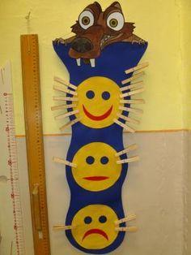

**Obrázek 2.** Sebehodncoení – Kolíčky. Zdroj: <https://cz.pinterest.com/pin/369435975679371320/>, citováno 20. 7. 2019

* Děti si mohou vybarvit daný emotikon pod hotový úkol.

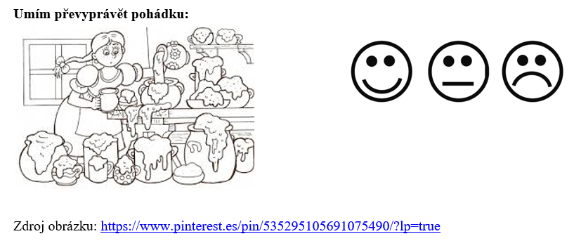

**Obrázek 3**. Sebehodnocení úkolu. Zdroj: Interní materiál V. Laufkové

* Děti si mohou emotikon nebo značku samy dokreslit.

Škála musí být jasně odstupňovaná (viz obrázek 4, 5, 6), např.

* velmi rád – rád – ani rád, ani nerad – nerad, velmi nerad;
* sluníčko bez mraků – sluníčko s blížícím se mrakem – sluníčko s malým světlým obláčkem – sluníčko s velkým tmavším obláčkem – celý tmavý mrak.

**Spát v mateřské škole se mi líbí**



**Obrázek 4.** Pětistupňová škála (emotikony). Zdroj emotikonů: <https://encrypted-tbn0.gstatic.com/images?q=tbn:ANd9GcQ6Yi4RGb7qkKkxOdsapwWICEZEFR6UH87fxDfRQ-N0_c65pu_U>

  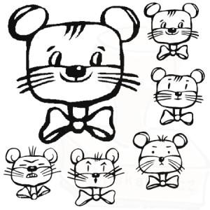 

**Obrázek 5.** Příklady odstupňovaných sebehodnotících škál. Zdroje obrázků: <http://www.tiskatka.cz/hodnotici-razitka/30-slunicko-razitko-v-hodnotici-sade.html>, citováno 20. 7. 2019

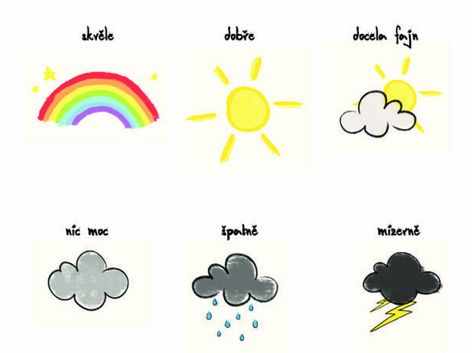

**Obrázek 6** Jak ses dneska cítil/a? Zdroj: CHIEN CHOW CHINE, Aurélie. *Emil a emoce*. *Emil se bojí.* Přeložila Kristýna BRUNCLÍKOVÁ. V Praze: Albatros, 2018. ISBN 978-80-00-05280-9.

**Teploměr**

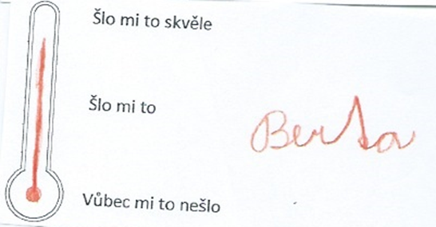

**Obrázek 7.** Sebehodnocení na teploměru. Zdroj: interní materiál dr. Staré, in STARÝ, Karel a Veronika LAUFKOVÁ. *Formativní hodnocení ve výuce*. Praha: Portál, 2016. ISBN 978-80-262-1001-6.

**Pocitový barometr**

Vyrobíme si barometr, namalujeme na něj slunce, mraky a déšť. Po vybídnutí děti názorně ukazují, jak se právě cítí – tedy co jejich barometr ukazuje (Bäcker-Braun, 2014).

Postupně jsou děti vedeny k tomu, aby děti samy svůj názor sdělovaly:

* Co se mi dnes podařilo?
* Co mi ještě nejde?
* Jak budu pokračovat dál, aby se ti příště dařilo? / Jakou pomoc budu potřebovat?

Aby sebehodnocení mělo význam, nesmí se zaměřovat pouze na afektivní prvky (co se dětem líbí). Poslední fází je tedy hledání odpovědí na otázku „proč“, a tedy zdůvodňování svých odpovědí (proč si myslíš, že …) – tyto otázky jsou pro děti ještě velice náročné a je k nim dlouhá cesta, ale povzbuzují je k tomu, aby hovořily o svých zkušenostech, o konkrétních příkladech ze své práce. Uveďme si příklad:

Dítě má z hromady svých obrázků vybrat 13, které budou součástí měsíčního kalendáře (dárek pro rodiče k Vánocům). Dítě si bude přirozeně vybírat ty nejhezčí; ty, které jsou jeho srdci nejblíže; ty, o kterých si myslí, že se budou jeho rodičům líbit. Při výběru (nebo po něm) se ho můžeme ptát, proč dané obrázky vybralo.

Sada inspirativních a ověřených otázek směřujících k sebehodnocení v komunitním kruhu viz příloha č. 1 (Implementace FH).

## 2.4 Inspirativní příklady sebehodnocení v mateřské škole

### 2.4.1 MŠ Arbesova v České Lípě: grafické symboly, sebehodnocení dětí i vrstevnické hodnocení

Níže uvádíme inspirativní přístup k sebehodnocení v MŠ Arbesova v České Lípě, ve třídě paní učitelky Zuzany Jilemnické. Ta používá celou řadu grafických symbolů: emotikony (smajlíky), sluníčka/mráčky (počasí, den, noc), barvy.

1. Usměvavý smajlík nebo srdíčko = Nejlepší-nejzábavnější-nejrychleji splněné-dobře splněné stanoviště.



1.A Každé družstvo ohodnotí společně, po konzultaci všech členů družstva všechna stanoviště = přiložením symbolů k ikonám ležícím na podložce, na tabuli…

1.B Každý jednotlivec ohodnotí všechna stanoviště = přiložením daného počtu smajlíků k ikonám ležícím na podložce, na tabuli…

1.C Každé družstvo ohodnotí společně, po konzultaci všech členů družstva všechna stanoviště: nakreslením symbolu na tabuli nebo hodnotící list - složí „úsměv“ nebo „mračouna“ pomocí: lana, prádelní gumy, šňůrky, šátku…

2. Tři různé smajlíky:

2.A Tři různé smajlíky = každé družstvo ohodnotí společně, po konzultaci všech členů družstva, všechna stanoviště přiložením smajlíků k ikonám stanovišť, na tabuli nebo označením smajlíků na kartě.

2.B Tři různé smajlíky = každý jednotlivec ohodnotí samostatně, dle vlastního názoru a prožitku, stanoviště spojením uvedených smajlíků se stanovištěm pastelkou = barva dle zadání nebo barva dle vlastního výběru.



Tři různé symboly = každý jednotlivec ohodnotí samostatně, dle vlastního názoru a prožitku stanoviště, přiložením karet s vybranými symboly ke zvolenému stanovišti na pracovním listě nebo spojením symbolů pastelkou.

**Hodnocení v komunitním kruhu na závěr aktivity:**

**Hodnotíme:**

1. Slovním projevem s využitím předpony nej (nejlepší x nejtěžší x nejrychlejší x nejzábavnější x nejoblíbenější, nejveselejší…)
2. Slovním projevem s využitím stupňování přídavných jmen (těžké – těžší – nejtěžší x lehké – lehčí – nejlehčí …)
3. Slovním projevem s využitím citoslovcí (jupí, hurá, hip hip hurá, br, mňam, mňam, mňam, achich, achich, ach…)
4. Nonverbálně (mrkáním x máváním x dupáním x tleskáním…pantomimicky)
5. Obrázkem (přiložením karty vyjadřující emoce = karty: “Cesta k sobě, Cesta životem“ = ilustrační obrázky pro malé i velké – Lucie Ernestová, viz příloha č. 5 – video[3])

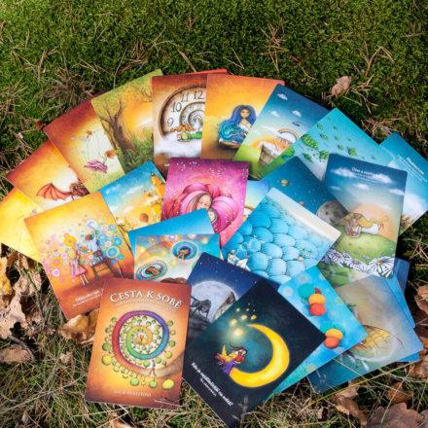

**Obrázek 8.** Karty Cesta životem Lucie Ernestové. Zdroj: <https://duhovakocka.cz/obchod/cesta-k-sobe-v-krabicce/>; Citováno 15. 7. 2019

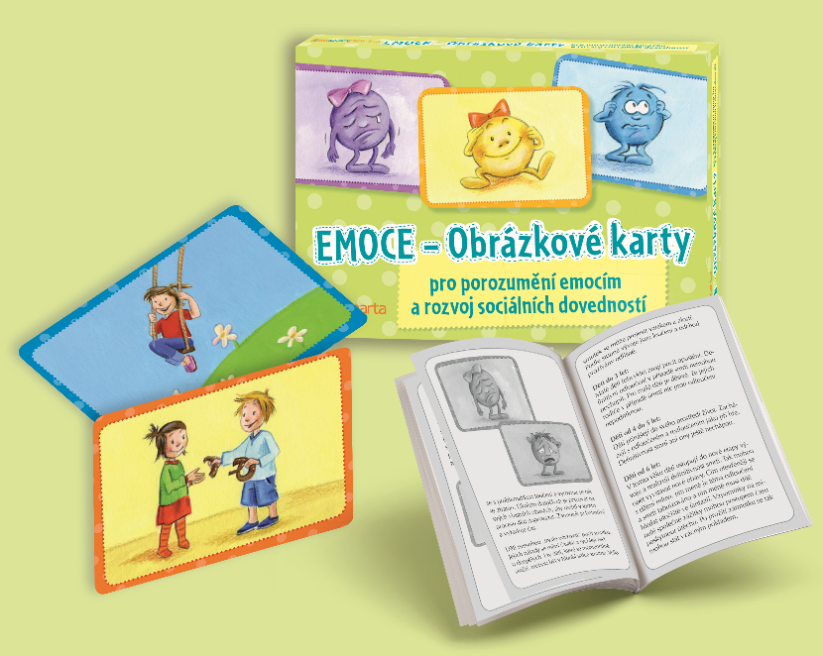

**Obrázek 9.** Emoční karty z nakladatelství Pasparta. Zdroj: <http://www.pasparta.cz/e-shop/autismus/obrazkove-karty-pro-porozumeni-emocim-a-rozvoj-socialnich-dovednosti>)

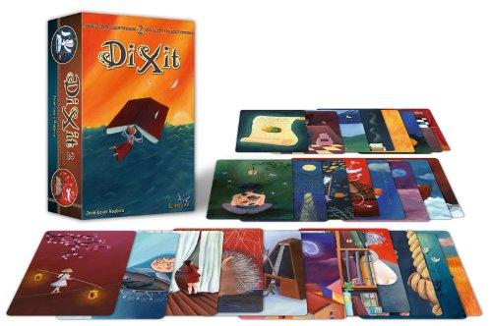

**Obrázek 10.** Karty DIXIT, sada DIXIT 2 Quest. Zdroj: <http://www.dixit.cz/>, citováno 15. 7. 2019

1. Pohybem (výskokem, poskoky, dřepy, ležením na zádech nebo na břiše, holubičkou, vyhazováním šátků do výšky…)

**Sebereflexe pozitivní emoce:**

* Co tě dnes nejvíce bavilo?
* Které stanoviště se ti nejvíce líbilo a proč?
* Který úkol na interaktivní tabuli tě bavil a proč?
* Z čeho jsi měl/a při práci radost?
* Na kterém stanovišti se ti dařilo nejvíce?
* Měl/a jsi radost, že se vám zadání podařilo splnit?
* Který úkol byl pro vás lehký?
* Které zadání jste si museli poslechnout opakovaně (mluvící skřipce)?
* Pochopili jste všechna zadání úkolů samostatně?
* Potřeboval/a jsi od někoho pomoci?
* Co se ti podařilo?
* Pomohl/a jsi někomu ty?
* Potřeboval/a někdo pomoci při plnění úkolu na IT?
* Podařilo se ti správně poradit kamarádům?
* Bavilo tě radit kamarádům?
* Jak ses cítil/a, když jsi radil kamarádům?
* Bylo lehké pomoci někomu ve skupině?
* Stihl/a jsi dokončit úkol před zazněním zvukového signálu (domluvený signál pro ukončení plnění úkolu+ úklid stanoviště a přesun na další stanoviště)?
* Co ti šlo rychleji (snadněji)?
* Co ti pomohlo při plnění zadání?
* Při kterém zadání jste si museli radit?
* Splnili jste všichni zadání?
* Co vás rozesmálo?

Sebehodnocení úkolů na interaktivní tabuli (dále IT; autentické výpovědi dětí):

* Nejraději plním úkoly na IT, protože jsou pokaždé jiné a pochválí mně, když se mi to podaří.
* Jsem rád, když slyším, že jsem opravdu super!
* Mám rád úkoly na IT, protože si je můžu vyzkoušet sám i společně s kamarádem a baví nás to.
* Nevadí mi, když na mne troubí, vím, že jsem něco udělal špatně.
* Jsem rád, že si na ní mohu kreslit, skládat obrázky a opakovat, jak mluví.
* Je super kamarádka, vždycky se mne na něco zeptá.
* Je chytrá, mluví i cizí řečí.
* Baví mně hádat roční období.
* Mám rád odkrývací úkoly a pexeso.
* Rád spojuji obrázky.
* Ráda počítám slabiky.

**Sebehodnocení pracovních listů (autentické výroky dětí):**

* Vždycky jsem rád, když mám úkol dobře.
* Jsem rád, když se nám podaří dodělat PL celá skupina.
* Baví mne spojování.
* Ráda napodobuji vzor.
* Nejraději mám omalovánky.
* Nebaví mne stříhat.

**Sebereflexe negativní emoce:**

* Bylo něco, co jsi nezvládl/A?
* Stihl/a jsi splnit všechny úkoly?
* Proč se ti nepodařilo stihnout úkol?
* Co by šlo změnit-zlepšit-napravit?
* Co ti dělalo starosti?
* Pomáhali ti kamarádi?
* Potřeboval/a jsi radu nebo pomoc od kamarádů?
* Měli jste dostatek času na splnění úkolu?
* Jak ses cítil/a, když ti kamarádi pomáhali?
* Byl jsi smutný, když se ti něco nezdařilo-nezdařilo napoprvé?
* Co bys udělal/a jinak a proč?
* Co můžeš příště zlepšit?
* Co bys chtěl/a zlepšit-opravit?
* Co ti chybělo při plnění úkolů?
* Co by ti pomohlo při poslechu zadání?
* Je něco, co jsi mohl/a udělat lépe?
* Je něco, co bys chtěl napravit?
* Co bys zlepšil/a – opravil/a – napravil/a?
* Co příště budeš dělat jinak?
* Co příště neuděláš a proč?
* Co příště změníš?
* Co ti překáželo při plnění úkolu?

1. Metakognice dle Wiliama (2011, s. 148) obsahuje **vědomí toho, co jedinec zná** (metakognitivní znalost), **co umí** (metakognitivní dovednosti) **a co ví o svých vlastních poznávacích schopnostech** (metakognitivní zkušenost). Butlerová a Winne (1995) dokládají výzkumy, že děti, které se nejefektivněji učí, jsou schopné seberegulace – řídí samy sebe. Další výzkumy citované Wiliamem (2011, s. 148) ukazují, že pokud se děti zdokonalují v metakognici, zvyšují se jejich výkony, protože jim tato dovednost umožňuje zobecňovat to, co se naučily, a používat tyto své dovednosti v nových situacích, jsou-li k tomu motivovány.
2. Z pozitivního sebepojetí vyvěrá naše důvěra při řešení nových úkolů. I když se nám zdají obtížné, investujeme do nich svou energii, abychom vzniklou překážku překonali.
3. Lze využít i další emoční karty, například z nakladatelství Pasparta (<http://www.pasparta.cz/e-shop/autismus/obrazkove-karty-pro-porozumeni-emocim-a-rozvoj-socialnich-dovednosti>) nebo karty DIXIT – za nás osvědčená sada DIXIT 2 Quest (<http://www.dixit.cz/>), citováno 15. 7. 2019